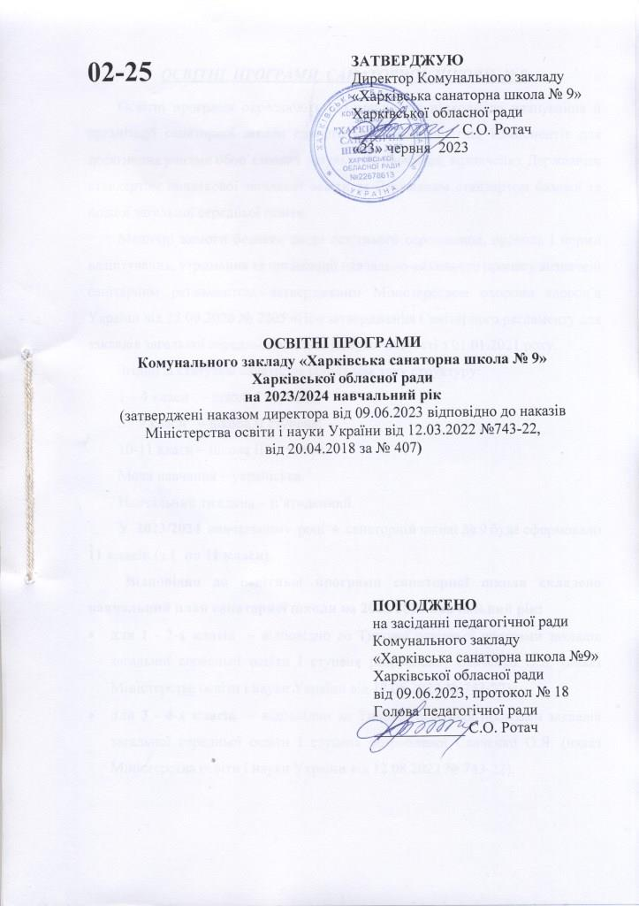
ОСВІТНІ ПРОГРАМИ САНАТОРНОЇ ШКОЛИ № 9
Освітні програми окреслюють рекомендовані підходи до планування й організації санаторної школи єдиного комплексу освітніх компонентів для досягнення учнями обов’язкових результатів навчання, визначених Державним стандартом початкової загальної освіти та Державним стандартом базової та повної загальної середньої освіти.
Медичні вимоги безпеки щодо освітнього середовища, правила і норми влаштування, утримання та організації навчально-виховного процесу визначені санітарним регламентом, затвердженим Міністерством охорони здоров’я України від 25.09.2020 № 2205 «Про затвердження Санітарного регламенту для закладів загальної середньої освіти». Набрав чинності з 01.01.2021 року.
Згідно зі статутом санаторна школа має таку структуру:
1 – 4 класи – школа І ступеня;
5 - 9 класи – школа ІІ ступеня;
10-11 класи – школа ІІІ ступеня.
Мова навчання – українська.
Навчальний тиждень – п’ятиденний.
У 2023/2024 навчальному році в санаторній школі № 9 буде сформовано 11 класів (з 1 по 11 класи).
Відповідно до освітньої програми санаторної школи складено навчальний план санаторної школи на 2023/2024 навчальний рік:
- для 1 - 2-х класів – відповідно до Типової освітньої програми закладів загальної середньої освіти І ступеня розробленої Савченко О.Я. (наказ Міністерства освіти і науки України від 12.08.2022 № 743-22);
- для 3 - 4-х класів – відповідно до Типової освітньої програми закладів загальної середньої освіти І ступеня розробленої Савченко О.Я. (наказ Міністерства освіти і науки України від 12.08.2022 № 743-22);
- для 5-6-х класів – відповідно до Типової освітньої програми закладів загальної середньої освіти для 5 - 9 класів (наказ Міністерства освіти і науки України від 19.02.2021 №235);
- для 7 - 9-х класів - відповідно до Типової освітньої програми закладів загальної середньої освіти ІІ ступеня (наказ Міністерства освіти і науки України від 20.04.2018 № 405);
- для 10-11-х класів – відповідно до Типової освітньої програми закладів загальної середньої освіти ІІІ ступеня (наказ Міністерства освіти і науки України від 20.04.2018 № 408) .
Загальна кількість годин за режимом:
клас | кількість годин
1 | 700
2 | 770
3 | 805
4 | 805
5 | 1050
6 | 1155
7 | 1172,5
8 | 1207,5
9 | 1260
10 | 1330
11 | 1330
Запровадити у 2023/2024 навчальному році викладання:
ОСВІТНІ ПРОГРАМИ ПОЧАТКОВОЇ ШКОЛИ
- Загальні положення:
- загальний обсяг навчального навантаження, орієнтовну тривалість і можливі взаємозв’язки окремих предметів, зокрема їх інтеграції, а також логічної послідовності їх вивчення які натепер подані в рамках навчальних планів;
- очікувані результати навчання учнів подані в рамках навчальних програм; пропонований зміст навчальних програм, які мають гриф «Затверджено Міністерством освіти і науки України» і розміщені на офіційному веб-сайті МОН);
- рекомендовані форми організації освітнього процесу та інструменти системи внутрішнього забезпечення якості освіти.
Освітня галузь "Мови і літератури" з урахуванням вікових особливостей учнів у навчальному плані реалізується через окремі предмети "Українська мова (мова і читання)", "Іноземна мова".
Освітня галузь "Математика" реалізується через однойменний предмет "Математика".
Освітні галузі "Громадянська та історична, соціальна та здоров’язбережувальна, природнича" реалізуються інтегрованим курсом "Я досліджую світ".
Освітня галузь "Здоров'я і фізична культура" реалізується предметом "Фізична культура".
Освітня галузь "Технології" реалізується через окремі предмети "Дизайн і технології" та "Інформатика".
Освітня галузь "Мистецтво" реалізується окремими предметами "Образотворче мистецтво" і "Музичне мистецтво".
У початковій школі може здійснюватися поділ класів на групи при вивченні окремих предметів відповідно до чинних нормативів (наказ Міністерства освіти і науки України від 20.02.2002 № 128, зареєстрований в Міністерстві юстиції України від 06.03.2002 за № 229/6517).
При визначенні гранично допустимого навантаження учнів ураховані санітарно-гігієнічні норми та нормативну тривалість уроків у 1 класі – 35 хвилин, у 2 – 4-х класах – 40 хвилин. Години фізичної культури не враховуються при визначенні гранично допустимого навантаження учнів.
Варіативна складова навчальних планів використовується на:
- підсилення предметів інваріантної складової. У такому разі розподіл годин на вивчення тієї чи іншої теми навчальної програми здійснюється вчителем самостійно. Розподіл годин фіксується у календарному плані, який погоджується директором закладу освіти чи його заступником. Вчитель зазначає проведені уроки у частині класного журналу, відведеного для предмета, на підсилення якого використано зазначені години;
- індивідуальні заняття та консультації.
Збереження здоров’я дітей належить до головних завдань школи. Тому формування навичок здорового способу життя та безпечної поведінки здійснюється не лише в рамках предметів "Фізична культура" та "Я досліджую світ", а інтегрується у змісті всіх предметів інваріантної та варіативної складових навчальних планів. Змістове наповнення предмета "Фізична культура" санаторна школа формує самостійно з варіативних модулів відповідно до статево-вікових особливостей учнів, їх інтересів, матеріально-технічної бази навчального закладу, кадрового забезпечення, регіональних та народних традицій. Через варіативні модулі можуть реалізовуватись не лише окремі види спорту, а й ритміка, хореографія, пластика, тощо.
Гранична наповнюваність класів встановлюється відповідно до Закону України "Про повну загальну середню освіту" та «Положення про санаторну школу», затвердженого постановою Кабінету міністрів України від 21.11.2018 № 1026
Очікувані результати навчання здобувачів освіти. Відповідно до мети та загальних цілей, окреслених у Державному стандарті, визначено завдання, які має реалізувати вчитель/вчителька у рамках кожної освітньої галузі. Результати навчання повинні робити внесок у формування ключових компетентностей учнів.
Такі ключові компетентності, як уміння вчитися, ініціативність і підприємливість, екологічна грамотність і здоровий спосіб життя, соціальна та громадянська компетентності можуть формуватися відразу засобами усіх предметів. Виокремлення в навчальних програмах таких наскрізних ліній ключових компетентностей як «Екологічна безпека й сталий розвиток», «Громадянська відповідальність», «Здоров’я і безпека», «Підприємливість і фінансова грамотність» спрямоване на формування в учнів здатності застосовувати знання й уміння у реальних життєвих ситуаціях.
Необхідною умовою формування компетентностей є діяльнісна спрямованість навчання, яка передбачає постійне включення учнів до різних видів педагогічно доцільної активної навчально-пізнавальної діяльності, а також практична його спрямованість. Доцільно, де це можливо, не лише показувати виникнення факту із практичної ситуації, а й по можливості перевіряти його на практиці й встановлювати причинно-наслідкові зв’язки. Формуванню ключових компетентностей сприяє встановлення та реалізація в освітньому процесі міжпредметних і внутрішньопредметних зв’язків, а саме: змістово-інформаційних, операційно-діяльнісних і організаційно-методичних. Їх використання посилює пізнавальний інтерес учнів до навчання і підвищує рівень їхньої загальної культури, створює умови для систематизації навчального матеріалу і формування наукового світогляду. Учні набувають досвіду застосування знань на практиці та перенесення їх в нові ситуації.
Вимоги до осіб, які можуть розпочинати здобуття загальної середньої освіти. Початкова освіта здобувається з шести років.
Перелік освітніх галузей:
Мови і літератури
Суспільствознавство
Мистецтво
Математика
Природознавство
Технології
Здоров’я і фізична культура
Логічна послідовність вивчення предметів розкривається у відповідних навчальних програмах.
Рекомендовані форми організації освітнього процесу. Основними формами організації освітнього процесу є різні типи уроку, екскурсії, віртуальні подорожі, спектаклі, квести, які вчитель організує у межах уроку або в позаурочний час, в період дистанційного навчання.
Вибір форм і методів навчання вчитель визначає самостійно, враховуючи конкретні умови роботи, забезпечуючи водночас досягнення конкретних очікуваних результатів, зазначених у навчальних програмах окремих предметів.
Процес створення та реалізації внутрішньої системи забезпечення якості освіти базується на таких принципах:
Дитиноцентризм.
Забезпечення рівного доступу до освіти.
Автономія закладу освіти.
Цілісність системи управління освіти.
Постійне вдосконалення.
Вплив зовнішніх чинників.
Гнучкість і адаптивність.
Розбудова внутрішньої системи забезпечення якості освіти має ґрунтуватися на засадах академічної доброчесності.
Відповідальність за функціонування внутрішньої системи забезпечення якості освіти покладається на директора .
Освітня програма закладу початкової освіти передбачає досягнення учнями результатів навчання (компетентностей), визначених Державним стандартом.
Сформовано на основі Типової освітньої програми, розробленою Савченко О.Я. схвалена педагогічною радою закладу та затверджена директором.
ОСВІТНІ ПРОГРАМИ СЕРЕДНЬОЇ ОСВІТИ ІІ – ІІІ СТУПЕНІВ
- Загальні положення:
- загальний обсяг навчального навантаження, орієнтовну тривалість і можливі взаємозв’язки окремих предметів, факультативів, курсів за вибором тощо, зокрема їх інтеграції, а також логічної послідовності їх вивчення які натепер подані в рамках навчальних планів;
- очікувані результати навчання учнів подані в рамках навчальних програм;
- рекомендовані форми організації освітнього процесу та інструменти системи внутрішнього забезпечення якості освіти;
- вимоги до осіб, які можуть розпочати навчання за цією Типовою освітньою програмою.
Навчальний план санаторної школи розроблено відповідно до Державного стандарту, з метою його впровадження у частині повної загальної середньої освіти з 01 вересня 2023 року. Він містить загальний обсяг навчального навантаження та тижневі години на вивчення базових предметів, вибірково-обов’язкових предметів, профільних предметів і спеціальних курсів, а також передбачає години на факультативи, індивідуальні заняття тощо.
Санаторна школа працює за навчальним планом, який включає окремі предмети суспільно-гуманітарного та математично-природничого циклів.
До базових предметів належать: «Українська мова», «Українська література», «Зарубіжна література», «Іноземна мова», «Історія: Україна і світ» (у другому варіанті передбачено вивчення окремих предметів: «Історія України», «Всесвітня історія»), «Математика», «Природничі науки» (у другому варіанті передбачено вивчення окремих природничих дисциплін: «Фізика і астрономія», «Біологія і екологія», «Хімія», «Географія»), «Фізична культура».
У навчальному плані зазначено мінімальну кількість тижневих годин на вивчення базових предметів, що має забезпечити досягнення рівня очікуваних результатів навчання учнів згідно з державними вимогами Державного стандарту.
Реалізація змісту освіти, визначеного Державним стандартом, також забезпечується вибірково-обов’язковими предметами («Інформатика», «Технології», «Мистецтво»), що вивчаються на рівні стандарту. Із запропонованого переліку учень має обрати два предмети одночасно в 10-11 класах (у такому разі години, передбачені на вибірково-обов’язкові предмети діляться між двома обраними предметами).
Частину навчальних годин навчального плану призначено для забезпечення профільного спрямування навчання в старшій школі. Профіль навчання формується закладом освіти з урахуванням можливостей забезпечити якісну його реалізацію.
У санаторній школі забезпечено вивчення профільного предмету «Українська мова».
Зміст профілю навчання реалізується системою окремих предметів і курсів:
- базові та вибірково-обов’язкові предмети, що вивчаються на рівні стандарту;
- профільні предмети, що вивчаються на профільному рівні;
- курси за вибором, до яких належать спеціальні і факультативні курси.
Рішення про розподіл годин для формування відповідного профілю навчання санаторної школи враховує освітні потреби учнів, регіональні особливості, кадрове забезпечення, матеріально-технічну базу тощо.
У процесі складання власного навчального плану санаторної школи враховується, що:
- кількість годин для вивчення профільного предмета «Українська мова» складається з кількості годин, відведених навчальним планом санаторної школи на вивчення відповідних базових предметів, і кількості годин, передбачених на профільні предмети;
- у разі залишку навчальних годин, передбачених на вивчення профільних предметів, санаторна школа використовує їх для збільшення кількості годин на вивчення базових предметів: української мови, зарубіжної літератури, математики.
Спеціальні курси (Власна справа (Основи малого бізнесу)) призначений для доповнення, поглиблення змісту окремих розділів предметів та містить додаткові споріднені розділи, що не включені до навчальних програм, знайомить учнів із галузями знань, не представленими в змісті окремих предметів, але орієнтованими на комплекс можливих професій у руслі обраного профілю навчання тощо. Тематика і зміст таких курсів розробляється вчителями і використовується в освітньому процесі санаторної школи.
Факультативні курси є засобом задоволення пізнавальних інтересів та освітніх потреб учнів у галузях, які загалом не пов’язані з обраним профілем навчання. Це «Захисти себе від ВІЛ», «Фінансова грамотність», «Сучасне франкознавство», «Казка як етнічний жанр».
Спецкурс, факультативні курси реалізуються за рахунок додаткових годин навчального плану санаторної школи.
Очікувані результати навчання здобувачів освіти. Відповідно до мети та загальних цілей, окреслених у Державному стандарті, визначено завдання, які має реалізувати вчитель/вчителька у рамках кожної освітньої галузі. Результати навчання повинні робити внесок у формування ключових компетентностей учнів.
№ з/п | ключові компетентності | компоненти
1 | Спілкування державною (і рідною — у разі відмінності) мовами | Уміння: ставити запитання і розпізнавати проблему; міркувати, робити висновки на основі інформації, поданої в різних формах (у текстовій формі, таблицях, діаграмах, на графіках); розуміти, пояснювати і перетворювати тексти задач (усно і письмово), грамотно висловлюватися рідною мовою; доречно та коректно вживати в мовленні термінологію з окремих предметів, чітко, лаконічно та зрозуміло формулювати думку, аргументувати, доводити правильність тверджень; уникнення невнормованих іншомовних запозичень у спілкуванні на тематику окремого предмета; поповнювати свій словниковий запас.  Ставлення: розуміння важливості чітких та лаконічних формулювань.  Навчальні ресурси: означення понять, формулювання властивостей, доведення правил, теорем
2 | Спілкування іноземними мовами | Уміння: здійснювати спілкування в межах сфер, тем і ситуацій, визначених чинною навчальною програмою; розуміти на слух зміст автентичних текстів; читати і розуміти автентичні тексти різних жанрів і видів із різним рівнем розуміння змісту; здійснювати спілкування у письмовій формі відповідно до поставлених завдань; використовувати у разі потреби невербальні засоби спілкування за умови дефіциту наявних мовних засобів; обирати й застосовувати доцільні комунікативні стратегії відповідно до різних потреб.  Ставлення: критично оцінювати інформацію та використовувати її для різних потреб; висловлювати свої думки, почуття та ставлення; ефективно взаємодіяти з іншими усно, письмово та за допомогою засобів електронного спілкування; ефективно користуватися навчальними стратегіями для самостійного вивчення іноземних мов; адекватно використовувати досвід, набутий у вивченні рідної мови та інших навчальних предметів, розглядаючи його як засіб усвідомленого оволодіння іноземною мовою.  Навчальні ресурси: підручники, словники, довідкова література, мультимедійні засоби, адаптовані іншомовні тексти.
3 | Математична компетентність | Уміння: оперувати текстовою та числовою інформацією; встановлювати відношення між реальними об’єктами навколишньої дійсності (природними, культурними, технічними тощо); розв’язувати задачі, зокрема практичного змісту; будувати і досліджувати найпростіші математичні моделі реальних об'єктів, процесів і явищ, інтерпретувати та оцінювати результати; прогнозувати в контексті навчальних та практичних задач; використовувати математичні методи у життєвих ситуаціях.  Ставлення: усвідомлення значення математики для повноцінного життя в сучасному суспільстві, розвитку технологічного, економічного й оборонного потенціалу держави, успішного вивчення інших предметів.  Навчальні ресурси: розв'язування математичних задач, і обов’язково таких, що моделюють реальні життєві ситуації
4 | Основні компетентності у природничих науках і технологіях | Уміння: розпізнавати проблеми, що виникають у довкіллі; будувати та досліджувати природні явища і процеси; послуговуватися технологічними пристроями.  Ставлення: усвідомлення важливості природничих наук як універсальної мови науки, техніки та технологій. усвідомлення ролі наукових ідей в сучасних інформаційних технологіях  Навчальні ресурси: складання графіків та діаграм, які ілюструють функціональні залежності результатів впливу людської діяльності на природу
5 | Інформаційно-цифрова компетентність | Уміння: структурувати дані; діяти за алгоритмом та складати алгоритми; визначати достатність даних для розв’язання задачі; використовувати різні знакові системи; знаходити інформацію та оцінювати її достовірність; доводити істинність тверджень.  Ставлення: критичне осмислення інформації та джерел її отримання; усвідомлення важливості інформаційних технологій для ефективного розв’язування математичних задач.  Навчальні ресурси: візуалізація даних, побудова графіків та діаграм за допомогою програмних засобів
6 | Уміння вчитися впродовж життя | Уміння: визначати мету навчальної діяльності, відбирати й застосовувати потрібні знання та способи діяльності для досягнення цієї мети; організовувати та планувати свою навчальну діяльність; моделювати власну освітню траєкторію, аналізувати, контролювати, коригувати та оцінювати результати своєї навчальної діяльності; доводити правильність власного судження або визнавати помилковість.  Ставлення: усвідомлення власних освітніх потреб та цінності нових знань і вмінь; зацікавленість у пізнанні світу; розуміння важливості вчитися впродовж життя; прагнення до вдосконалення результатів своєї діяльності.  Навчальні ресурси: моделювання власної освітньої траєкторії
7 | Ініціативність і підприємливість | Уміння: генерувати нові ідеї, вирішувати життєві проблеми, аналізувати, прогнозувати, ухвалювати оптимальні рішення; використовувати критерії раціональності, практичності, ефективності та точності, з метою вибору найкращого рішення; аргументувати та захищати свою позицію, дискутувати; використовувати різні стратегії, шукаючи оптимальних способів розв’язання життєвого завдання.  Ставлення: ініціативність, відповідальність, упевненість у собі; переконаність, що успіх команди – це й особистий успіх; позитивне оцінювання та підтримка конструктивних ідей інших.  Навчальні ресурси: завдання підприємницького змісту (оптимізаційні задачі)
8 | Соціальна і громадянська компетентності | Уміння: висловлювати власну думку, слухати і чути інших, оцінювати аргументи та змінювати думку на основі доказів; аргументувати та відстоювати свою позицію; ухвалювати аргументовані рішення в життєвих ситуаціях; співпрацювати в команді, виділяти та виконувати власну роль в командній роботі; аналізувати власну економічну ситуацію, родинний бюджет; орієнтуватися в широкому колі послуг і товарів на основі чітких критеріїв, робити споживчий вибір, спираючись на різні дані.  Ставлення: ощадливість і поміркованість; рівне ставлення до інших незалежно від статків, соціального походження; відповідальність за спільну справу; налаштованість на логічне обґрунтування позиції без передчасного переходу до висновків; повага до прав людини, активна позиція щодо боротьби із дискримінацією.  Навчальні ресурси: завдання соціального змісту
9 | Обізнаність і самовираження у сфері культури | Уміння: грамотно і логічно висловлювати свою думку, аргументувати та вести діалог, враховуючи національні та культурні особливості співрозмовників та дотримуючись етики спілкування і взаємодії; враховувати художньо-естетичну складову при створенні продуктів своєї діяльності (малюнків, текстів, схем тощо).  Ставлення: культурна самоідентифікація, повага до культурного розмаїття у глобальному суспільстві; усвідомлення впливу окремого предмета на людську культуру та розвиток суспільства.  Навчальні ресурси: математичні моделі в різних видах мистецтва
10 | Екологічна грамотність і здорове життя | Уміння: аналізувати і критично оцінювати соціально-економічні події в державі на основі різних даних; враховувати правові, етичні, екологічні і соціальні наслідки рішень; розпізнавати, як інтерпретації результатів вирішення проблем можуть бути використані для маніпулювання.  Ставлення: усвідомлення взаємозв’язку окремого предмета та екології на основі різних даних; ощадне та бережливе відношення до природніх ресурсів, чистоти довкілля та дотримання санітарних норм побуту; розгляд порівняльної характеристики щодо вибору здорового способу життя; власна думка та позиція до зловживань алкоголю, нікотину тощо.  Навчальні ресурси: навчальні проекти, завдання соціально-економічного, екологічного змісту; задачі, які сприяють усвідомленню цінності здорового способу життя

Такі ключові компетентності, як уміння вчитися, ініціативність і підприємливість, екологічна грамотність і здоровий спосіб життя, соціальна та громадянська компетентності можуть формуватися відразу засобами усіх окремих предметів. Виділення в навчальних програмах таких наскрізних ліній ключових компетентностей як «Екологічна безпека й сталий розвиток», «Громадянська відповідальність», «Здоров’я і безпека», «Підприємливість і фінансова грамотність» спрямоване на формування в учнів здатності застосовувати знання й уміння у реальних життєвих ситуаціях.
Наскрізні лінії є засобом інтеграції ключових і загальнопредметних компетентностей, окремих предметів та предметних циклів; їх необхідно враховувати при формуванні шкільного середовища.
Наскрізні лінії є соціально значимими надпредметними темами, які допомагають формуванню в учнів уявлень про суспільство в цілому, розвивають здатність застосовувати отримані знання у різних ситуаціях.
Навчання за наскрізними лініями реалізується насамперед через:
- організацію навчального середовища — зміст та цілі наскрізних тем враховуються при формуванні духовного, соціального і фізичного середовища навчання;
- окремі предмети — виходячи із наскрізних тем при вивченні предмета проводяться відповідні трактовки, приклади і методи навчання, реалізуються надпредметні, міжкласові та загальношкільні проекти. Роль окремих предметів при навчанні за наскрізними темами різна і залежить від цілей і змісту окремого предмета та від того, наскільки тісно той чи інший предметний цикл пов’язаний із конкретною наскрізною темою:
- предмети за вибором;
- роботу в проектах;
- позакласну навчальну роботу і роботу гуртків.
наскрізна лінія | коротка характеристика
Екологічна безпека й сталий розвиток | Формування в учнів соціальної активності, відповідальності та екологічної свідомості, готовності брати участь у вирішенні питань збереження довкілля і розвитку суспільства, усвідомлення важливості сталого розвитку для майбутніх поколінь.  Проблематика наскрізної лінії реалізується через завдання з реальними даними про використання природних ресурсів, їх збереження та примноження. Аналіз цих даних сприяє розвитку бережливого ставлення до навколишнього середовища, екології, формуванню критичного мислення, вміння вирішувати проблеми, критично оцінювати перспективи розвитку навколишнього середовища і людини. Можливі уроки на відкритому повітрі.
Громадянська відповідальність | Сприятиме формуванню відповідального члена громади і суспільства, що розуміє принципи і механізми функціонування суспільства. Ця наскрізна лінія освоюється в основному через колективну діяльність (дослідницькі роботи, роботи в групі, проекти тощо), яка поєднує окремі предмети між собою і розвиває в учнів готовність до співпраці, толерантність щодо різноманітних способів діяльності і думок.  Вивчення окремого предмета має викликати в учнів якомога більше позитивних емоцій, а її зміст — бути націленим на виховання порядності, старанності, систематичності, послідовності, посидючості і чесності. Приклад вчителя покликаний зіграти важливу роль у формуванні толерантного ставлення до товаришів, незалежно від рівня навчальних досягнень.
Здоров'я і безпека | Завданням наскрізної лінії є становлення учня як емоційно стійкого члена суспільства, здатного вести здоровий спосіб життя і формувати навколо себе безпечне життєве середовище.  Реалізується через завдання з реальними даними про безпеку і охорону здоров’я (текстові завдання, пов’язані з середовищем дорожнього руху, рухом пішоходів і транспортних засобів). Варто звернути увагу на проблеми, пов’язані із ризиками для життя і здоров’я. Вирішення проблем, знайдених з «ага-ефектом», пошук оптимальних методів вирішення і розв’язування задач тощо, здатні викликати в учнів чимало радісних емоцій.
Підприємливість і фінансова грамотність | Наскрізна лінія націлена на розвиток лідерських ініціатив, здатність успішно діяти в технологічному швидкозмінному середовищі, забезпечення кращого розуміння учнями практичних аспектів фінансових питань (здійснення заощаджень, інвестування, запозичення, страхування, кредитування тощо).  Ця наскрізна лінія пов'язана з розв'язуванням практичних завдань щодо планування господарської діяльності та реальної оцінки власних можливостей, складання сімейного бюджету, формування економного ставлення до природних ресурсів.

Необхідною умовою формування компетентностей є діяльнісна спрямованість навчання, яка передбачає постійне включення учнів до різних видів педагогічно доцільної активної навчально-пізнавальної діяльності, а також практична його спрямованість. Доцільно, де це можливо, не лише показувати виникнення факту із практичної ситуації, а й по можливості створювати умови для самостійного виведення нового знання, перевірці його на практиці і встановлення причинно-наслідкових зв’язків шляхом створення проблемних ситуацій, організації спостережень, дослідів та інших видів діяльності. Формуванню ключових компетентностей сприяє встановлення та реалізація в освітньому процесі міжпредметних і внутрішньопредметних зв’язків, а саме: змістово-інформаційних, операційно-діяльнісних і організаційно-методичних. Їх використання посилює пізнавальний інтерес учнів до навчання і підвищує рівень їхньої загальної культури, створює умови для систематизації навчального матеріалу і формування наукового світогляду. Учні набувають досвіду застосування знань на практиці та перенесення їх в нові ситуації.
Перелік освітніх галузей. Освітню програму санаторної школи укладено за такими освітніми галузями:
- Мови і літератури
- Суспільствознавство
- Мистецтво
- Математика
- Природознавство
- Здоров’я і фізична культура
Логічна послідовність вивчення предметів розкривається у відповідних навчальних програмах.
Основними формами організації освітнього процесу санаторної школи є :
- формування компетентностей;
- розвитку компетентностей;
- перевірки та/або оцінювання досягнення компетентностей;
- корекції основних компетентностей;
- комбінований урок.

Також формами організації освітнього процесу є екскурсії, віртуальні подорожі, уроки-семінари, конференції, форуми, спектаклі, брифінги, квести, інтерактивні уроки (уроки-«суди», урок-дискусійна група, уроки з навчанням одних учнів іншими), інтегровані уроки, проблемний урок, відео-уроки, прес-конференції, ділові ігри тощо.
Засвоєння нового матеріалу проводиться на лекціях, конференціях, екскурсіях і т. д. Для конференції, дискусії вчителем або учнями визначаються теми доповідей учнів, основні напрями самостійної роботи. На навчальній екскурсії учні отримують знання, знайомлячись із експонатами в музеї, з роботою механізмів на підприємстві, спостерігаючи за різноманітними процесами, що відбуваються у природі. Консультації проводяться з учнями, які не були присутні на попередніх уроках або не зрозуміли, не засвоїли зміст окремих предметів. Розвиток і корекцію основних компетентностей, крім уроку відповідного типу, проводиться на семінарах, заключних конференціях, екскурсіях тощо. Семінар як форма організації об'єднує бесіду та дискусію учнів. Заключна конференція будується як у формі дискусії, так і у формі диспуту, на якому обговорюються полярні точки зору. Учитель або учні підбивають підсумки обговорення і формулюють висновки.
З метою засвоєння нового матеріалу та розвитку компетентностей крім уроку проводяться навчально-практичні заняття. Ця форма організації поєднує виконання різних практичних вправ, експериментальних робіт відповідно до змісту окремих предметів, менш регламентована й має акцент на більшій самостійності учнів в експериментальній та практичній діяльності. Досягнуті компетентності учні застосовують на практичних заняттях і заняттях практикуму. Практичне заняття - це така форма організації, в якій учням надається можливість застосовувати отримані ними знання у практичній діяльності. Експериментальні завдання, передбачені змістом окремих предметів, виконуються на заняттях із практикуму (виконання експериментально-практичних робіт). Оглядова конференція (для 8-10 класів) передбачає обговорення ключових положень вивченого матеріалу, учнем розкриваються нові узагальнюючі підходи до його аналізу.
Оглядова конференція може бути комплексною, тобто реалізувати міжпредметні зв'язки в узагальненні й систематизації навчального матеріалу.
Оглядова екскурсія припускає цілеспрямоване ознайомлення учнів з об'єктами та спостереження процесів з метою відновити та систематизувати раніше отримані знання.
Учням, які готуються здавати заліки або іспити проводяться оглядові консультацій, які виконують коригувальну функцію, допомагаючи учням зорієнтуватися у змісті окремих предметів.
Консультація будується за принципом питань і відповідей.
Перевірка та/або оцінювання досягнення компетентностей крім уроку може здійснюватися у формі заліку, співбесіди, контрольного навчально-практичного заняття.
Залік як форма організації проводиться для перевірки якості засвоєння учнями змісту предметів, досягнення компетентностей.
Співбесіда, як і залік, тільки у формі індивідуальної бесіди, проводиться з метою з'ясувати рівень досягнення компетентностей.
Функцію перевірки та/або оцінювання досягнення компетентностей виконує навчально-практичне заняття. Учні одержують конкретні завдання, з виконання яких звітують перед вчителем.
Практичні заняття та заняття практикуму також можуть будуватися з метою реалізації контрольних функцій освітнього процесу. На цих заняттях учні самостійно виготовляють вироби, проводять виміри та звітують за виконану роботу.
Проводяться заняття в малих групах (у тому числі робота учнів у парах змінного складу) за умови, що окремі учні виконують роботу консультантів, тобто тих, хто навчає малу групу.
Екскурсії в першу чергу покликані показати учням практичне застосування знань, отриманих при вивченні змісту окремих предметів (можливо поєднувати зі збором учнями по ходу екскурсії матеріалу для виконання визначених завдань).
Учні можуть самостійно знімати та монтувати відеофільми (під час відео-уроку) за умови самостійного розроблення сюжету фільму, підбору матеріалу, виконують самостійно розподілені ролі та аналізують виконану роботу.
Форми організації освітнього процесу уточнюються та розширюються у змісті окремих предметів за умови виконання державних вимог Державного стандарту та окремих предметів протягом навчального року в дистанційній формі.
Вибір форм і методів навчання вчитель визначає самостійно, враховуючи конкретні умови роботи, забезпечуючи водночас досягнення конкретних очікуваних результатів, зазначених у навчальних програмах окремих предметів.
Освітня програма санаторної школи загальної середньої освіти передбачає досягнення учнями результатів навчання (компетентностей), визначених Державним стандартом.
Освітня програма санаторної школи загальної середньої освіти сформована на основі Типової освітньої програми закладів загальної середньої освіти 5-11-х класів. Вона схвалена педагогічною радою закладу освіти та затверджена його директором.
В умовах дії воєнного стану в Україні санаторна школа здійснює відповідні кроки щодо законодавчого, нормативно-правового врегулювання питань та виконання заходів, що направлені на забезпечення безпечного функціонування закладів освіти, організації освітнього процесу, оновлення змісту освіти (згідно до переходу закладу у 2025 році в статут академічного ліцею та здійснювання навчання за профілями: природничо-технологічний, фінансово-економічний з діловою англійською мовою), захисту прав здобувачів освіти та педагогічних працівників.
На підставі освітньої програми та навчального плану щорічно складається річний навчальний план, який схвалюється педагогічною радою та затверджується директором.

Додаток 1
Таблиця
до Типової освітньої програми, розробленої Савченко О.Я.

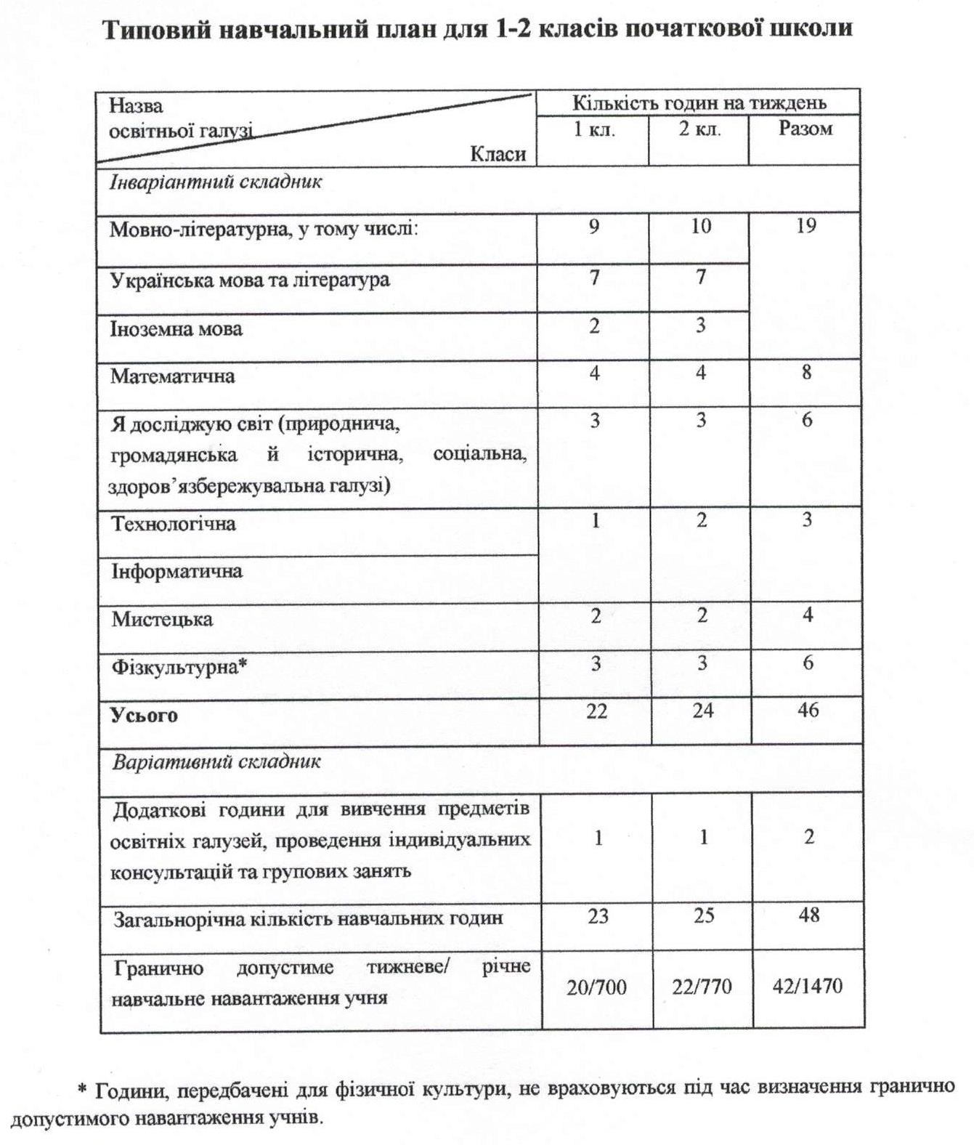

Додаток 2
Таблиця
до Типової освітньої програми, розробленої Савченко О.Я.

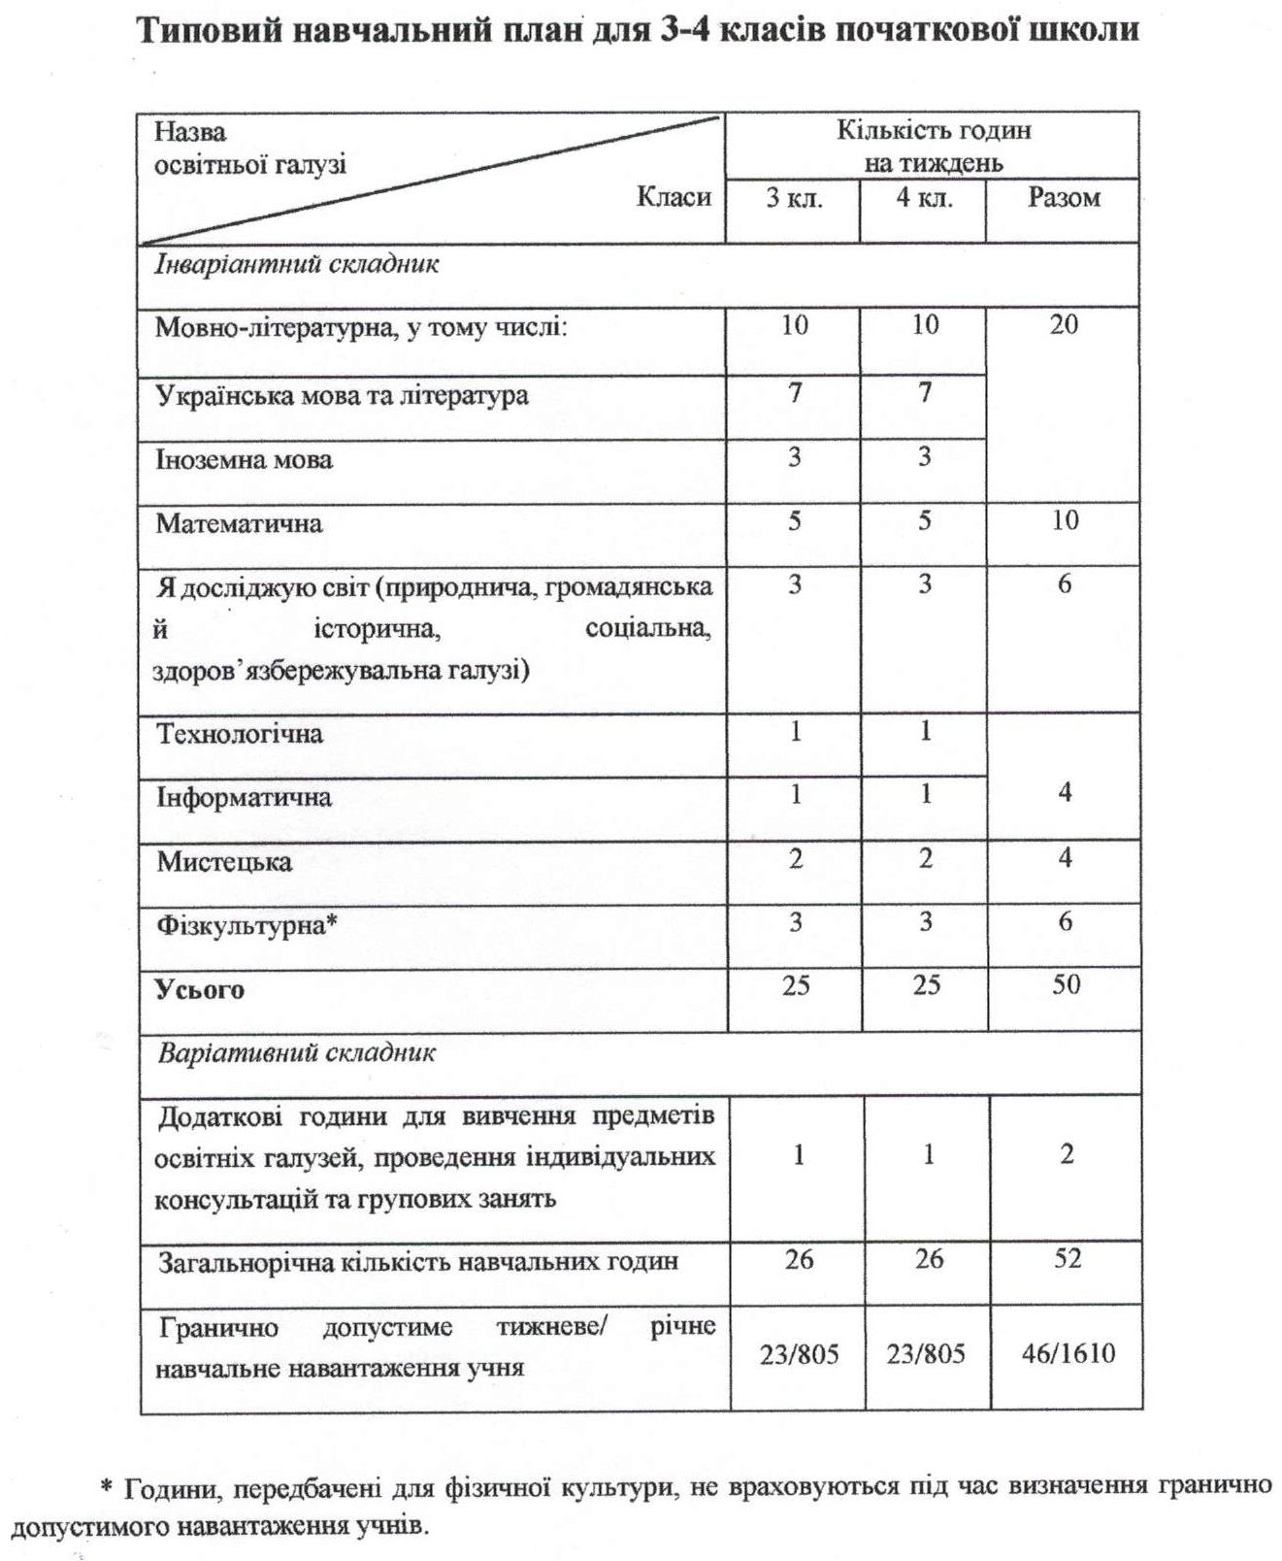
Додаток 3
Таблиця
до Типової освітньої програми закладів загальної середньої освіти для 5 - 9 класів (наказ Міністерства освіти і науки України від 19.02.2021 №235)

Навчальний план закладів загальної середньої освіти з навчанням українською мовою

Освітні галузі | Предмети | Кількість годин на тиждень у класах
 |  | 5 | 6
Мовна-літературна | Українська мова | 4 | 4
 | Українська література | 2 | 2
 | Іноземна мова (англійська мова) | 3,5 | 3,5
 | Зарубіжна література | 1,5 | 1,5
Математична | Математика | 5 | 5
Природнича | Пізнаємо природу | 2 | 2
 | Географія |  | 2
Громадянська та історична | Вступ до історії України та громадянської освіти | 1 | 2
Соціальна і здоров’язбережувальна | Здоров’я, безпека та добробут | 1 | 1
 | Етика | 0,5 | 0,5
Інформатична | Інформатика | 1,5 | 1,5
Технологічна | Технології | 2 | 2
Мистецька* | Музичне мистецтво | 1 | 1
 | Образотворче мистецтво | 1 | 1
Фізична культура** | Фізична культура | 3 | 3
Разом |  | 26+3 | 29+3
Додатковий час на предмети, факультативи, індивідуальні заняття та консультації |  | 2 | 2
Гранично допустиме навантаження |  | 28 | 31
Всього  (без фізичної культури + фізична культура; урахування поділу класів на групи) |  | 28+3 | 31+3

*До навчальної програми за вибором закладу освіти включається інтегрований курс «Мистецтво» або окремі предмети «Музичне мистецтво», «Образотворче мистецтво». Кількість годин на вивчення окремих предметів визначає заклад освіти.

**Години, передбачені для фізичної культури, не враховуються під час визначення гранично допустимого навчального навантаження учнів, але обов’язково фінансуються.

Додаток 4
Таблиця
до Типової освітньої програми закладів загальної середньої освіти ІІ ступеня (наказ Міністерства освіти і науки України від 20.04.2018 № 405)

Навчальний план закладів загальної середньої освіти
з навчанням українською мовою
Освітні галузі | Предмети | Кількість годин на тиждень у класах
 |  | 7 | 8 | 9
Мови і літератури | Українська мова | 2,5 | 2 | 2
 | Українська література | 2 | 2 | 2
 | Іноземна мова | 3 | 3 | 3
 | Зарубіжна література | 2 | 2 | 2
Суспільство-знавство | Історія України | 1 | 1,5 | 1,5
 | Всесвітня історія | 1 | 1 | 1
 | Основи правознавства | - | - | 1
Мистецтво* | Музичне мистецтво | 1 | - | -
 | Образотворче мистецтво | 1 | - | -
 | Мистецтво | - | 1 | 1
Математика | Математика | - | - | -
 | Алгебра | 2 | 2 | 2
 | Геометрія | 2 | 2 | 2
Природознавство | Природознавство | - | - | -
 | Біологія | 2 | 2 | 2
 | Географія | 2 | 2 | 1,5
 | Фізика | 2 | 2 | 3
 | Хімія | 1,5 | 2 | 2
Технології | Трудове навчання | 1 | 1 | 1
 | Інформатика | 1 | 2 | 2
Здоров’я і фізична культура | Основи здоров’я | 1 | 1 | 1
 | Фізична культура** | 3 | 3 | 3
Разом |  | 28+3 | 28,5+3 |  | 30+3
Додатковий час на предмети, факультативи, індивідуальні заняття та консультації |  | 2,5 | 3 |  | 3
Гранично допустиме навчальне навантаження |  | 32 | 33 |  | 33
Всього (без урахування поділу класів на групи) |  | 30,5+3 | 31,5+3 |  | 33+3

* Заклад загальної середньої освіти може обирати інтегрований курс «Мистецтво» або окремі курси: «Музичне мистецтво» та «Образотворче мистецтво».
** Години, передбачені для фізичної культури, не враховуються під час визначення гранично допустимого навчального навантаження учнів, але обов'язково фінансуються.
*** В межах галузі «Суспільствознавство» у 5-му класі вивчається курс «Історія України (Вступ до історії)», у 6-му – інтегрований курс «Всесвітня історія. Історія України».
Додаток 5
Таблиця
до Типової освітньої програми закладів загальної середньої освіти ІІІ ступеня (наказ Міністерства освіти і науки України від 20.04.2018 № 408)

Навчальний план
для 10-11 класів закладів загальної середньої освіти

Предмети | Кількість годин на тиждень у класах
 | 10 | 11
Базові предмети¹ | 27 (29) | 26 (28)
Українська мова | 2 | 2
Українська література | 2 | 2
Зарубіжна література | 1 | 1
Іноземна мова² | 2 | 2
Мова і література корінного народу, національної меншини³ | 2 | 2
Історія України | 1,5 | 1,5
Всесвітня історія | 1 | 1
Громадянська освіта | 2 | 0
Математика (алгебра і початки аналізу та геометрія) | 3 | 3
Біологія і екологія | 2 | 2
Географія | 1,5 | 1
Фізика і астрономія | 3 | 4
Хімія | 1,5 | 2
Фізична культура⁴ | 3 | 3
Захист України | 1,5 | 1,5
Вибірково-обов’язкові предмети (Інформатика, Мистецтво) | 3 | 3
Додаткові години ¹ на профільні предмети, окремі базові предмети, спеціальні курси, факультативні курси та індивідуальні заняття | 8 (6) | 9 (7)
Гранично допустиме тижневе навантаження на учня | 33 | 33
Всього фінансується (без урахування поділу класу на групи) | 38 | 38
¹ У дужках подано кількість годин для закладів освіти з навчанням мовою корінного народу, національної меншини.
² За наявності належних умов заклад освіти може збільшувати кількість годин на вивчення іноземної мови, використовуючи додаткові години.
³ Мова і література корінного народу, національної меншини входить до базових предметів лише для закладів освіти з навчанням мовою, корінного народу, національної меншини. В інших закладах освіти цей предмет може обиратися за потреби самим учнем за рахунок додаткових годин.
⁴ Години фізичної культури не входять до гранично допустимого тижневого навантаження на учня.

до освітньої програми
санаторної школи

Перелік навчальних програм
для учнів закладів загальної середньої освіти ІІ ступеня (7-9 класи)
(затверджені наказами МОН від 07.06.2017 № 804 та від 23.10.2017 № 1407)

№ з/п | Назва навчальної програми | Рівень навчання
 | Українська мова | Рівень стандарту
 | Українська література | Рівень стандарту
 | Біологія | Рівень стандарту
 | Всесвітня історія | Рівень стандарту
 | Географія | Рівень стандарту
 | Зарубіжна література | Рівень стандарту
 | Інформатика | Рівень стандарту
 | Історія України | Рівень стандарту
 | Математика | Рівень стандарту
 | Мистецтво | Рівень стандарту
 | Основи здоров’я | Рівень стандарту
 | Природознавство | Рівень стандарту
 | Трудове навчання | Рівень стандарту
 | Фізика | Рівень стандарту
 | Хімія | Рівень стандарту
 | Іноземна мова (англійська) | Рівень стандарту

до освітньої програми
санаторної школи

Перелік навчальних програм
для учнів закладів загальної середньої освіти ІІІ ступеня (10 -11 класи)
(затверджені наказом МОН від 01.06.2018 №570)

№ з/п | Профільний предмет | Кількість годин
1 | Українська мова | 280
2 | Українська література | 280
3 | Зарубіжна література | 210
4 | Іноземна мова | 350
5 | Друга іноземна мова | 210
6 | Історія України | 350
7 | Всесвітня історія | 350
8 | Правознавство | 350
9 | Економіка | 350
10 | Алгебра | 420
11 | Геометрія | 350
12 | Фізика і астрономія | 420
13 | Біологія і екологія | 350
14 | Хімія | 350
15 | Географія | 350
16 | Інформатика | 350
17 | Технології | 420
18 | Мистецтво | 350
19 | Фізична культура | 420
20 | Захист України | 350

